附件2
农村基本医疗卫生综合评估县级评估表

省（自治区、直辖市）
市 县（市、区）
填表时间：2010年 月 日
（县、市、区人民政府盖章）

1.地形（请选择相应代号填入空白处）
（1）平原 （2）丘陵 （3）山区 （4）高原 （5）其他
2.面积 平方公里
3.2009年，辖区内人口总数 人，其中农业人口数 人
4.2009年全县（市、区）地区生产总值 元，人均地区生产总值 元，农民人均纯收入 元
5.本县（市、区）社会经济发展状况在本省（区、市）处于
（请选择相应代号填入空白处）
（1）上游水平 （2）中游水平 （3）下游水平

评估指标 | 评估内容
1.把基本医疗卫生制度建设纳入政府工作目标和社会经济发展规划 | 请在符合实际的描述后划√：  ①纳入经济社会发展规划和工作目标，制定实施方案或细则（ ）；
1.把基本医疗卫生制度建设纳入政府工作目标和社会经济发展规划 | ②县主要领导分工负责（ ）；
1.把基本医疗卫生制度建设纳入政府工作目标和社会经济发展规划 | ③成立领导组织，召开部门协调会（ ）；
1.把基本医疗卫生制度建设纳入政府工作目标和社会经济发展规划 | ④对所辖乡镇定期检查考核（ ）。
2.政府对公共卫生的财政投入 | ①2006年全县财政经常性支出 万元，其中卫生事业  费 万元；
2.政府对公共卫生的财政投入 | ②2007年全县财政经常性支出 万元，其中卫生事业  费 万元；新增卫生事业经费 万元，其中用于县以下卫生事业经费 万元；
2.政府对公共卫生的财政投入 | ③2007年全县财政经常性支出增长比例 %，全县卫生投入增长比例 %；2007年增加的卫生事业经费用于县以下的  比例 %；
2.政府对公共卫生的财政投入 | ④2008年全县财政经常性支出 万元，其中卫生事业  费 万元；新增卫生事业经费 万元，其中用于县以下卫生事业经费 万元；
2.政府对公共卫生的财政投入 | ⑤2008年全县财政经常性支出增长比例 %，全县卫生投入增长比例 %；2008年增加的卫生事业经费用于县以下的  比例 %；
2.政府对公共卫生的财政投入 | ⑥2009年全县财政经常性支出 万元，其中卫生事业  费 万元；新增卫生事业经费 万元，其中用于县以下卫生事业经费 万元；
2.政府对公共卫生的财政投入 | ⑦2009年全县财政经常性支出增长比例 %，全县卫生投入增长比例 %；2009年增加的卫生事业经费用于县以下的  比例 %；
2.政府对公共卫生的财政投入 | ⑧公共卫生经费列入财政预算（ ）；符合实际的描述后划√
2.政府对公共卫生的财政投入 | ⑨2009年全县人口数 人，公共卫生服务经费 万  元,人均基本公共卫生服务经费 元。
3.乡村医疗机构覆盖率 | ①当地乡镇总数 个，具有政府举办乡镇卫生院的乡镇  数 个，比例 %；
3.乡村医疗机构覆盖率 | ②当地行政村总数 个，具有村卫生室的行政村数  个，比例 %。
4.执业助理医师和执业医师占乡（镇）/村提供临床医疗服务的人员的比例 | ①乡镇卫生院提供临床医疗服务的医生数 人，其中执业助理医师和执业医师 人，比例 %；
4.执业助理医师和执业医师占乡（镇）/村提供临床医疗服务的人员的比例 | ②村卫生室提供临床医疗服务的卫生人员数 人，其中执业助理医师和执业医师 人，比例 %。
5.乡镇卫生院、村卫生室提供中医药服务的比例 | ①抽查乡镇卫生院处方总数 张，其中中医处方  张，比例 %；
5.乡镇卫生院、村卫生室提供中医药服务的比例 | ②抽查村卫生室处方总数 张，其中中医处方 张，比例 %。
6.国家基本药物目录使用率∗ | 已实施国家基本药物目录的地区，药品销售总额 万元，其中基本药物目录药品销售额 万元，比例 %。
6.国家基本药物目录使用率∗ | 未实施国家基本药物目录的地区，抽查村卫生室处方总  数 张，其中符合地方基本用药目录处方数 张，  比例 %。
7.一次性医疗用品使用管理合格率 | ①抽查乡镇卫生院数 个，其中一次性医疗用品使用管理符合规定的乡镇卫生院 个，合格率 %；
7.一次性医疗用品使用管理合格率 | ②抽查村卫生室数 个，其中一次性医疗用品使用管理符合规定的村卫生室 个，合格率 %。
8.农村居民健康档案建档率 | 当地农业人口总数 人，建立健康档案农村居民  数 人，百分比 %。
9.主要慢性病管理率 | ①高血压病人数 人，其中进行系统管理的病人  数 人，管理率 %；
9.主要慢性病管理率 | ②糖尿病病人数 人，其中进行系统管理的病人  数 人，管理率 %。
10.现代结核病控制策略（DOTS）覆盖率 | ①符合现代结核病控制策略五要素管理要求  （请在相应位置划√）：符合（ ）；不符合（ ）
10.现代结核病控制策略（DOTS）覆盖率 | ②结核病人总数 人，纳入现代结核病控制策略(DOTS)核心五要素管理的结核病病人数 人，覆盖率 %。
11.计划免疫接种率 | ①卡介苗应种人数 人，受种人数 人，接种  率 %；
11.计划免疫接种率 | ②脊髓灰质炎疫苗应种人数 人，受种人数 人，  接种率 %；
11.计划免疫接种率 | ③百白破疫苗应种人数 人，受种人数 人，接  种率 %；
11.计划免疫接种率 | ④白破疫苗应种人数 人，受种人数 人，接种  率 %；
11.计划免疫接种率 | ⑤乙肝疫苗应种人数 人，受种人数 人，接种  率 %；
11.计划免疫接种率 | ⑥麻疹疫苗应种人数 人，受种人数 人，接种  率 %；
11.计划免疫接种率 | ⑦风疹疫苗应种人数 人，受种人数 人，接种  率 %；
11.计划免疫接种率 | ⑧流脑疫苗应种人数 人，受种人数 人，接种  率 %；
11.计划免疫接种率 | ⑨乙脑疫苗应种人数 人，受种人数 人，接种  率 %；
11.计划免疫接种率 | ⑩甲肝疫苗应种人数 人，受种人数 人，接种  率 %。
12.公共场所经常性卫生监督监测合格率 | 监督公共场所户次数 次，其中符合卫生标准户次  数 次，合格率 %。
13.职业卫生合格率 | 监督工作场所户次数 次，其中符合卫生标准户次  数 次，合格率 %。
14.孕产妇健康管理率 | 当地年内活产数 人，健康管理孕产妇数 人，  健康管理率 %。
15.孕产妇住院分娩率 | 当地年内活产数 人，住院分娩的孕产妇 人，  住院分娩率 %。
16.3岁以下儿童系统管理率 | 当地3岁以下儿童数 人，其中系统管理的儿童  数 人，管理率 %；
16.3岁以下儿童系统管理率 | 当地7岁以下儿童数 人，其中接受1次及以上儿童保健服务的儿童数 人，覆盖率 %。
17.自来水普及率 | 当地农业人口总数 人，其中饮用自来水人口数  人， 普及率 %。
18.卫生厕所普及率 | 当地农村总户数 户，其中使用各类卫生厕所的农户  数 户，普及率 %。
19.基本卫生知识知晓率 | 答对题数占总题数的比例作为基本卫生知识知晓率，答对题  数 题，总题数 题，知晓率 %。
20. 中小学健康教育开课率 | 当地中、小学总数 所，开设健康教育课的中、小学  校 所，健康教育课开课率 %。
21.参合率 | 当地农业人口总数 人，参加新型农村合作医疗制度的  人数 人，参合率 %。
22.新农合政策范围内住院费用报销比 | 本年度内，县乡两级住院补偿基金比重总额 万元，其中县级医疗机构住院补偿基金支出 万元，乡级医疗机构住院补偿基金支出 万元；县级医疗机构住院政策补偿比例  %，乡级医疗机构住院政策补偿比例 %，新农合政策范围内报销比 %。
23.婴儿死亡率 | 2000年，活产数 人，年内婴儿死亡数 人，婴儿死亡率 ‰；  2010年，活产数 人，年内婴儿死亡数 人，婴儿死亡率 ‰。
24.孕产妇死亡率 | 2000年，孕产妇死亡数 人，孕产妇死亡率 /10万；  2010年，孕产妇死亡数 人，孕产妇死亡率 /10万。
25.5岁以下儿童死亡率 | 2000年， 5岁以下儿童死亡数 人，5岁以下儿童死亡  率 ‰；  2010年， 5岁以下儿童死亡数 人，5岁以下儿童死亡  率 ‰。
26.法定报告传染病发病率 | 2005年甲、乙、丙3类法定传染病的发病数 人，同期暴露人口数 人，传染病发病率 /10万；  2006年甲、乙、丙3类法定传染病的发病数 人，同期暴露人口数 人，传染病发病率 /10万；  2007年甲、乙、丙3类法定传染病的发病数 人，同期暴露人口数 人，传染病发病率 /10万；  2008年甲、乙、丙3类法定传染病的发病数 人，同期暴露人口数 人，传染病发病率 /10万；  2009年甲、乙、丙3类法定传染病的发病数 人，同期暴露人口数 人，传染病发病率 /10万；  2005年至2009年甲、乙、丙3类法定传染病发病率均  值 /10万；  2010年甲、乙、丙3类法定传染病的发病数 人，同期暴露人口数 人，传染病发病率 /10万。

一、评估指标数据截止时间点说明
- 以下指标的数据收集截止时点推荐为2010年9月：指标4 执业助理医师和执业医师占在乡（镇）/村提供临床医疗服务的人员的比例、指标8 农村居民健康档案建档率、指标9 主要慢性病管理率、指标10 现代结核病控制策略（DOTS）覆盖率、指标17 自来水普及率、指标18 卫生厕所普及率、指标21新型农村合作医疗参合率、指标22新农合政策范围内报销比；
- 以下指标需采用2009年4季度至2010年3季度共4个季度汇总数据：指标11 计划免疫接种率、指标12 公共场所经常性卫生监督监测合格率、指标13 职业卫生合格率、指标14孕产妇健康管理率、指标15孕产妇住院分娩率、指标16 3岁以下儿童系统管理率、指标23婴儿死亡率、指标24孕产妇死亡率、指标25 5岁以下儿童死亡率、指标26法定报告传染病发病率。
二、本省规定部分指标参考值

指标名称 | 本省规定参考值
指标5 乡镇卫生院提供中医药服务的比例
指标5 村卫生室提供中医药服务的比例
指标6 国家基本药物目录使用率∗
指标12 公共场所经常性卫生监督监测合格率
指标13 职业卫生合格率
指标16 3岁以下儿童系统管理率

三、评估指标解释、计算公式、数据来源

评估指标1 把基本医疗卫生制度建设纳入政府工作目标和社会经济发展规划
指标含义：基本医疗卫生制度的建设已列入县政府的工作目标并纳入经济社会发展规划，县主要领导分工负责，制定了实施方案和细则，成立了领导组织，定期召开部门会议，并对所辖乡镇定期检查考核，将开展公共卫生工作所需要的人员经费、业务经费列入财政预算，予以保证。
数据来源：县政府和相关部门正式文件、相关会议及相关资料、检查考核评估记录。

评估指标2 政府对公共卫生的财政投入
指标含义： 2007-2009年三年县级政府对农村卫生的财政投入情况，包括：近三年全县财政经常性支出增长比例，全县卫生投入增长比例；近三年增加的卫生事业经费用于县以下的比例；公共卫生经费列入财政预算，保障人均基本公共卫生服务经费。
数据来源：县政府和相关部门正式文件、县年度财务决算报告、卫生局财务报表。

评估指标3 乡村医疗卫生机构覆盖率
指标含义：具有政府举办乡镇卫生院的乡镇占乡镇总数的百分比；具备村卫生室的行政村占行政村总数的百分比。
计算公式：
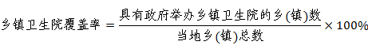
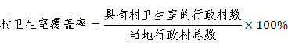
数据来源：核查2010年资料，现场复核。

评估指标4 执业助理/执业医师占乡（镇）/村提供临床医疗服务的人员的比例
指标含义：执业助理医师和执业医师占在乡(镇)、村提供服务的在岗医生总数的百分比，其中，中医执业助理医师和中医执业医师应占有一定的比例。
计算公式：
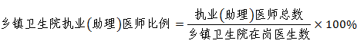
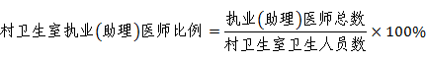
数据来源：核查2010年卫生机构调查表-卫统1-2表、卫统1-4表，现场复核。

评估指标5 乡镇卫生院、村卫生室提供中医药服务的比例
指标含义：指乡镇卫生院、村卫生室提供的中医药服务占乡镇卫生院、村卫生室提供的医疗服务的百分比，以中医处方占处方总数的百分比进行计算。中医处方包括中医药物治疗处方和中医非药物治疗处方。
计算公式：
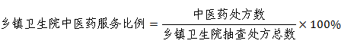
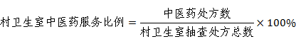
评估细则： 抽查卫生院不少于全县卫生院总数的20％，村卫生室不少于5％；每个卫生院抽查处方数不少于100张，每村卫生室抽查处方数不少于30张。处方中含有一种或一种以上中药饮片、中成药或中医处置疗法即视为中医药处方。
数据来源：现场抽查、复核。

评估指标6 国家基本药物目录使用率
指标含义：在已实施国家基本药物制度的地区，基本药物目录药品销售额占药品销售总额比例。在未实施国家基本药物制度的地区，乡村医生符合基本用药目录（地方基本药品目录和地方新农合基本用药目录）的处方数占处方总数的百分比。
计算公式：
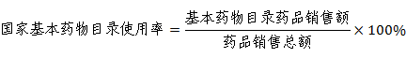
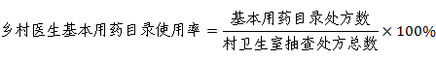
评估细则：在未实施国家基本药物制度地区，乡村医生处方上所有药品均包含在乡村医生基本用药目录内，才能视为符合基本用药目录的处方；抽查村卫生室不少于全县村卫生室总数的5％，每一村卫生室抽查处方数不少于30张。
数据来源：收集2010年相关材料和数据，现场抽查、复核。

评估指标7 一次性医疗用品使用管理合格率
指标含义：乡（镇）村两级一次性医疗用品的采购、存放、消毒、用后处理等符合规定的乡（镇）村医疗机构数占乡（镇）村两级医疗机构总数的百分比。
计算公式：
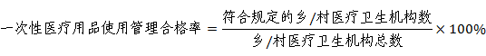
评估细则：乡镇卫生院和村卫生室分别计算一次性医疗用品使用管理合格率；抽查乡镇卫生院不少于全县乡镇卫生院总数的20％，村卫生室不少于5％。
数据来源：收集2010年相关材料和数据，现场抽查、复核。

评估指标8 农村居民健康档案建档率
指标含义：指按照居民健康档案管理服务规范的要求，建立健康档案农村居民数占同期当地农业人口总数的百分比。
计算公式：
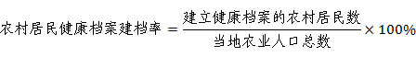
数据来源：核查2010年居民健康档案建档文件，现场复核。

评估指标9 主要慢性病管理率
指标含义：指对高血压、糖尿病等本地区几种主要慢性非传染性疾病进行登记、监测、行为干预等系统管理的慢性病病人占辖区内已确定慢性病病人的百分率。
计算公式：
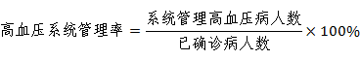
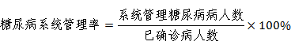
数据来源：收集2010年慢病管理相关材料和数据，现场抽查、复核。

评估指标10 现代结核病控制策略（DOTS）覆盖率
指标含义：县级卫生部门执行现代结核病控制策略五要素管理，纳入现代结核病控制策略(DOTS)核心五要素管理的结核病病人占病人总数的百分比。
计算公式：
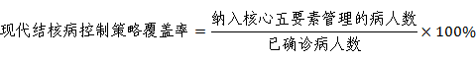
数据来源：核查2010年结核病防治资料、结核病人登记调查表-卫统26表。

评估指标11 计划免疫接种率
指标含义：卡介苗、脊灰疫苗、百白破疫苗、白破疫苗、乙肝疫苗、麻疹疫苗（包括含麻疹疫苗成分的麻风疫苗、麻腮风疫苗、麻腮疫苗）、风疹疫苗、流脑疫苗（包括A群流脑疫苗、A＋C群流脑疫苗）、乙脑疫苗、甲肝疫苗分别按照儿童免疫程序进行合格接种的人数占全部应接种人数的百分比。分别按照儿童免疫程序进行合格接种的人数占全部应接种人数的百分比。
计算公式：
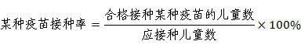
数据来源：核查2010年免疫规划疫苗常规预防接种情况记录-卫统25表。

评估指标12 公共场所经常性卫生监督监测合格率
指标含义：对所辖公共场所进行的经常性卫生监督监测中合格户次数占监督总户次数的百分比。
计算公式：
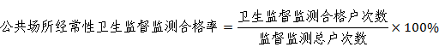
数据来源：核查2010年公共场所经常性卫生监督监测检查记录。

评估指标13 职业卫生合格率
指标含义：对所辖存在职业病危害因素的工作场所进行的经常性卫生监督中合格户次数占监督总户次数的百分比。
计算公式：
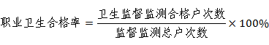
数据来源：核查2010年职业卫生监督检查记录。

评估指标14 孕产妇健康管理率
指标含义：指年内妊娠至产后28天内接受过早孕检查、产前检查次数≥5次、消毒接生和产后访视全程保健服务的产妇人数与当地活产数的比率。
计算公式：
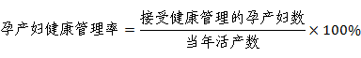
数据来源：核查2010年孕产妇保健情况调查表-卫统36表。

评估指标15 孕产妇住院分娩率
指标含义：年内在乡（镇）卫生院及乡（镇）以上各级医疗保健机构分娩的人数与当地年内活产数之比。
计算公式：
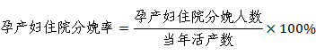
数据来源：核查2010年孕产妇保健情况调查表-卫统36表。

评估指标16 3岁以下儿童系统管理率
指标含义：至3岁以下儿童中接受相应系统管理的人数与当地3岁以下儿童数之比。3岁以下儿童按年龄要求接受生长监测或4：2：1（城市）、3：2：1（农村）体格检查（身高和体重等）的儿童数。新生儿访视时的体检次数不包括在内。
计算公式：
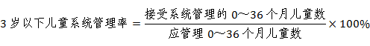
注：另收集7岁以下儿童保健覆盖人数以及7岁以下儿童数。
数据来源：核查2010年儿童保健工作情况调查表-卫统37表。

评估指标17 自来水普及率
指标含义：农村饮用自来水人口数占当地农村总人口数的百分比。
计算公式：
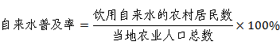
数据来源：核查2010年农村改水情况调查表。

评估指标18 卫生厕所普及率
指标含义：使用各种类型卫生厕所的农户数占当地农村总户数的百分比。卫生厕所的标准是：厕所有墙、有顶，厕坑及贮粪池不渗漏，厕内清洁，无蝇蛆，基本无臭，贮粪池密闭有盖，粪便及时清除并进行无害化处理。
计算公式：
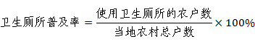
数据来源：核查2010年农村改厕情况调查表。

评估指标19 基本卫生知识知晓率
指标含义：各地根据“全国亿万农民健康促进行动”确定的核心信息（每年3条基本卫生知识）进行传播，被调查者合计答对题数占被调查者应答题总数的百分比。
计算公式：
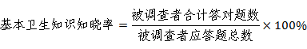
评估细则：各地可根据核心信息设计农村居民基本卫生知识调查问卷，以答对题数占总题数的比例计算基本卫生知识知晓率。
数据来源：问卷调查或现场抽查询问。

评估指标20 中小学健康教育开课率
指标含义：中小学校把健康教育纳入教学计划，根据儿童青少年生长发育的不同阶段，设立不同的健康教育课程目标和内容，学科教学每学期应保证6-7课时，做到教学进度、教学内容与计划一致，完成中小学校健康教育的总体目标。
计算公式：
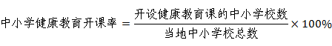
数据来源：教育部门健康教育开课记录、现场复核。

评估指标21 参合率
指标含义：参加新型农村合作医疗制度的人数占当地农业人口总数的百分比。
计算公式：
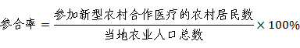
数据来源：核查2010年新型农村合作医疗信息统计报表或社会经济与参合情况调查表-卫统47表。

评估指标22 新农合政策范围内住院费用报销比
指标含义：本年度内，新农合政策范围内参合人员因疾病发发生住院费用的报销比例。
计算公式：
新农合政策范围内住院费用报销比＝县级医疗机构住院补偿基金支出占县乡两级住院补偿基金比重×县级医疗机构住院政策补偿比例+乡级医疗机构住院补偿基金支出占县乡两级补偿基金比重×乡级医疗机构住院政策补偿比例
数据来源：2010年新型农村合作医疗信息统计报表或新农合补偿情况调查表-卫统50-1表。

评估指标23 婴儿死亡率
指标含义：年内未满1岁婴儿死亡人数与当地活产数之比。
计算公式：
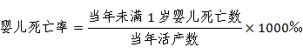
数据来源：2000年、2010年7岁以下儿童保健情况调查表-卫统37表。
评估指标24 孕产妇死亡率
指标含义：一年内每10万名孕产妇在怀孕期或分娩后42天内的死亡数。
计算公式：
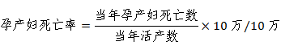
数据来源：核查2000年、2010年孕产妇保健情况调查表-卫统36表。

评估指标25 5岁以下儿童死亡率
指标含义：年内未满5岁的儿童不论何种原因导致的死亡总数占同期未满5岁儿童总数的比例。
计算公式：
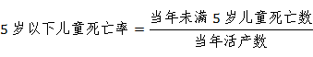
数据来源：核查2000年、2010年7岁以下儿童保健情况调查表-卫统37表。

评估指标26 法定报告传染病发病率
指标含义：年内每10万人口中，甲、乙、丙3类法定传染病的发病数。
计算公式：
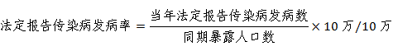
数据来源：核查2005至2010年中华人民共和国传染病报告卡。

 当地需根据国家基本药物目录实施情况填写相应评估内容栏
 未实施国家基本药物制度的地区不填写此项内容

